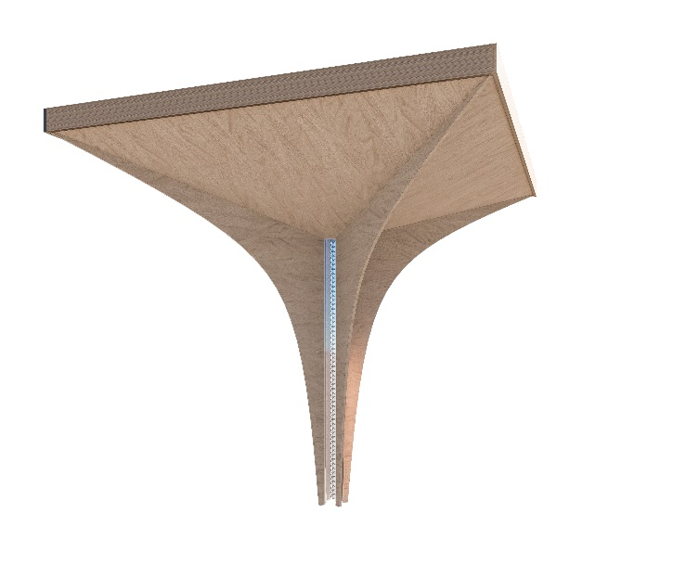
树形模块单元：阵列的树形模型成为立面上的韵律，也成为主要结构支撑构件。屋顶铺设光伏板。在庭院和交通空间的屋顶使用玻璃。
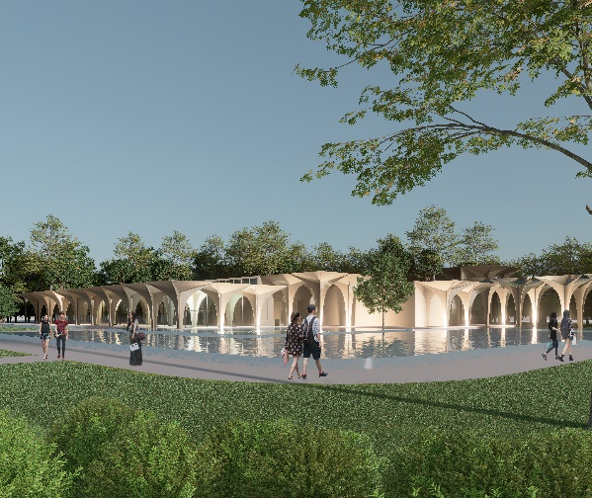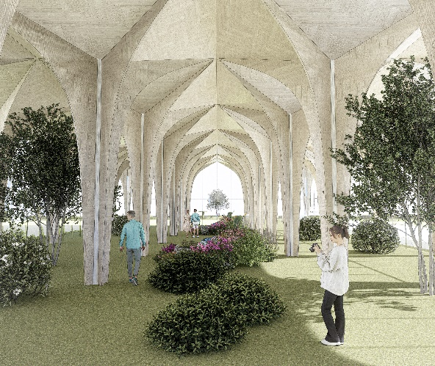

设计说明：林木种质资源博物馆位于南方某以农林为特色的高校内，设计灵感源于自然林的生态演化过程，从种子到树木再到森林，以“树”形模块化单元为基础，形成具有生命感的“毛细森林”
建筑通过装配式设计，将多个树形结构连接成整体，不仅象征自然的生长规律，还融入多项绿色低碳技术。树形单元屋顶斜面铺设光伏板，模拟树木光合作用，将太阳能转化为清洁电能:屋顶雨水通过导流系统沿树干透明管道收集至地下雨水池，循环利用，实现水资源高效管理。种子资源库深埋山体，借助地温降低制冷能耗，而水源热泵系统利用邻近水库的热能，满足冬季供暖与夏季制冷需求。建筑采用工程木作为主体结构材料，低碳环保且符合装配式施工要求，展现林木资源的可持续价值。同时，通过天窗与天井设计优化采光与通风，搭配高性能保温材料提升能效。
整体建筑以自然美学和技术创新为核心，呈现人与自然和谐共生的生态场景，既体现了绿色低碳理念，又成为林木资源保护与科研展示的标志性场所。

